春季传染病防控知识进校园

——校工会党支部校医院党小组主题党日活动
春暖花开，万物复苏。各种细菌也随之肆意生长，为做好校园的春季传染病预防工作，2023年3月21日，校工会党支部校医院党小组受邀到广西大学第二幼儿园开展春季传染病防控知识为主题的党日活动，为教职员工进行春季传染病防控知识的宣讲，由广西大学医院姚宁院长担任主讲。

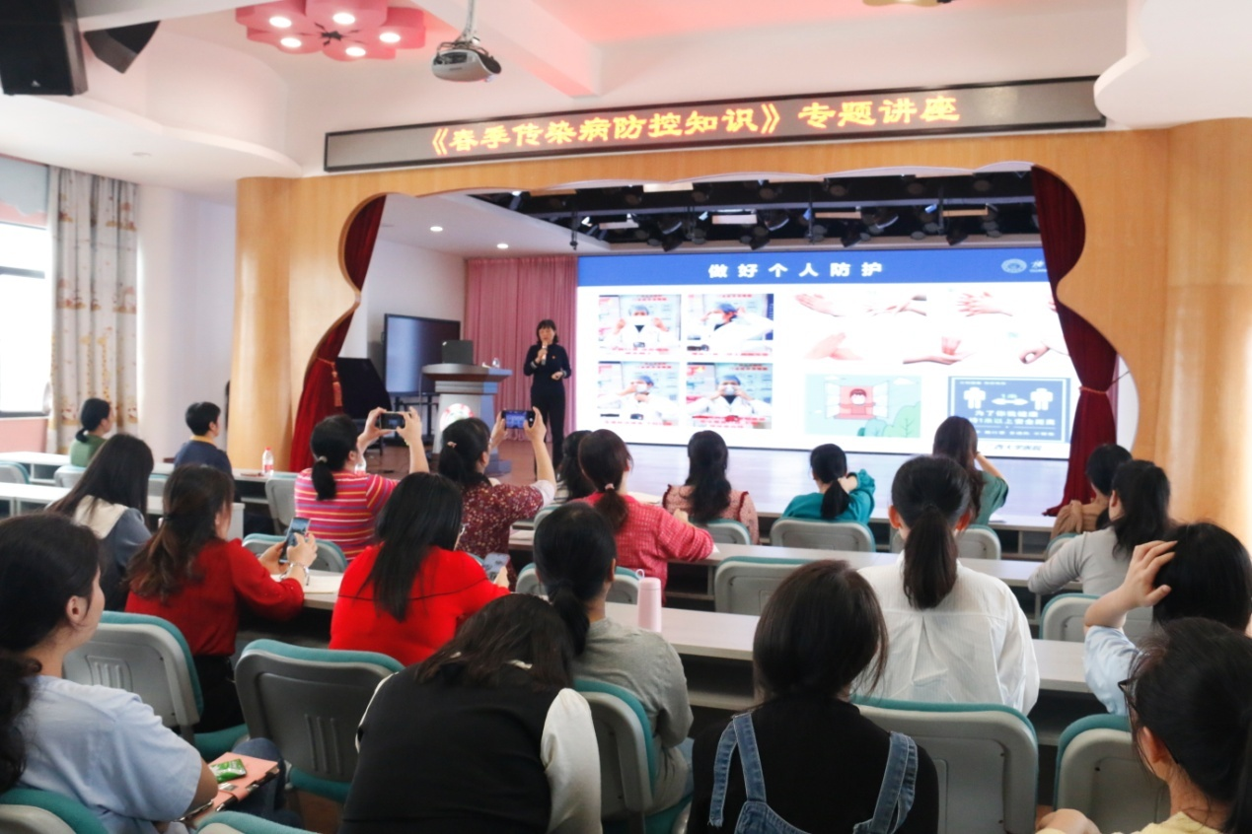

讲座包含了以下几个知识点：为什么春季传染性疾病多发、春季校园常见传染病、春季传染病的预防措施。姚宁院长详细讲解了甲型流感、诺如病毒胃肠炎、手足口病等常见春季传染病。号召家庭学校共同筑牢健康防线，通过从源头抓起管控传染源、切断传播途径、保护易感人群等方法进行防控春季传染病。她同时强调，在学校落实常态化防控，强化“多病共防”的同时，家庭也应配合共同筑牢健康防线，除了督促孩子养成良好的个人卫生习惯、经常开窗通风保持室内空气流通等，还应带孩子多参加户外活动增强抵抗力，每日关注孩子健康状况。如发现学生有发热、咳嗽、流鼻涕、红斑、皮疹等疑似传染病症状，老师要立即告知家长带孩子到医院就诊，自觉接受检查和治疗，不带病上课。确保做到早发现、早报告、早治疗、早隔离。

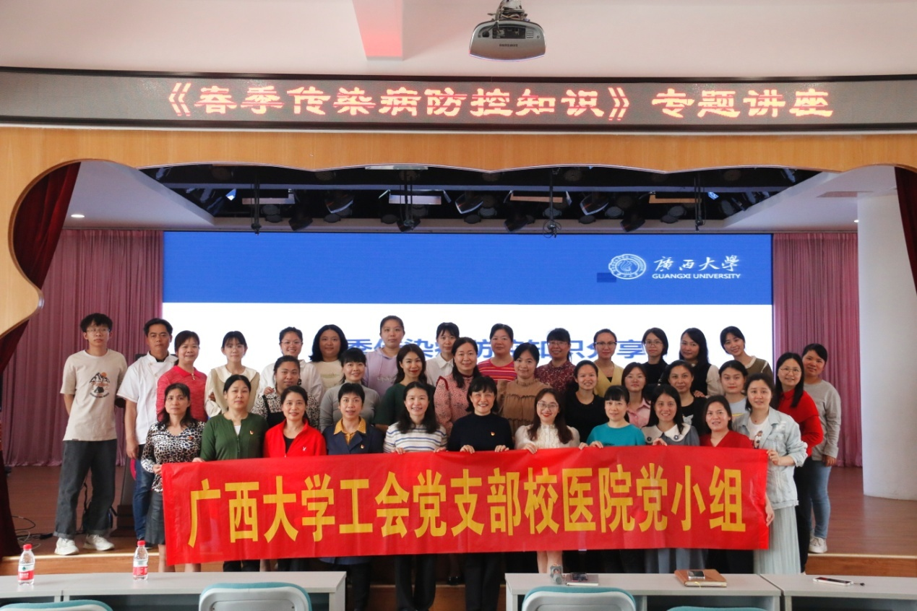

此次春季传染病预防知识进校园活动圆满结束，活动的开展进一步加强了广西大学第二幼儿园师生防病能力，让教师们对传染病的预防有了更深刻的认识，为营造良好的学习环境筑起健康安全屏障。

